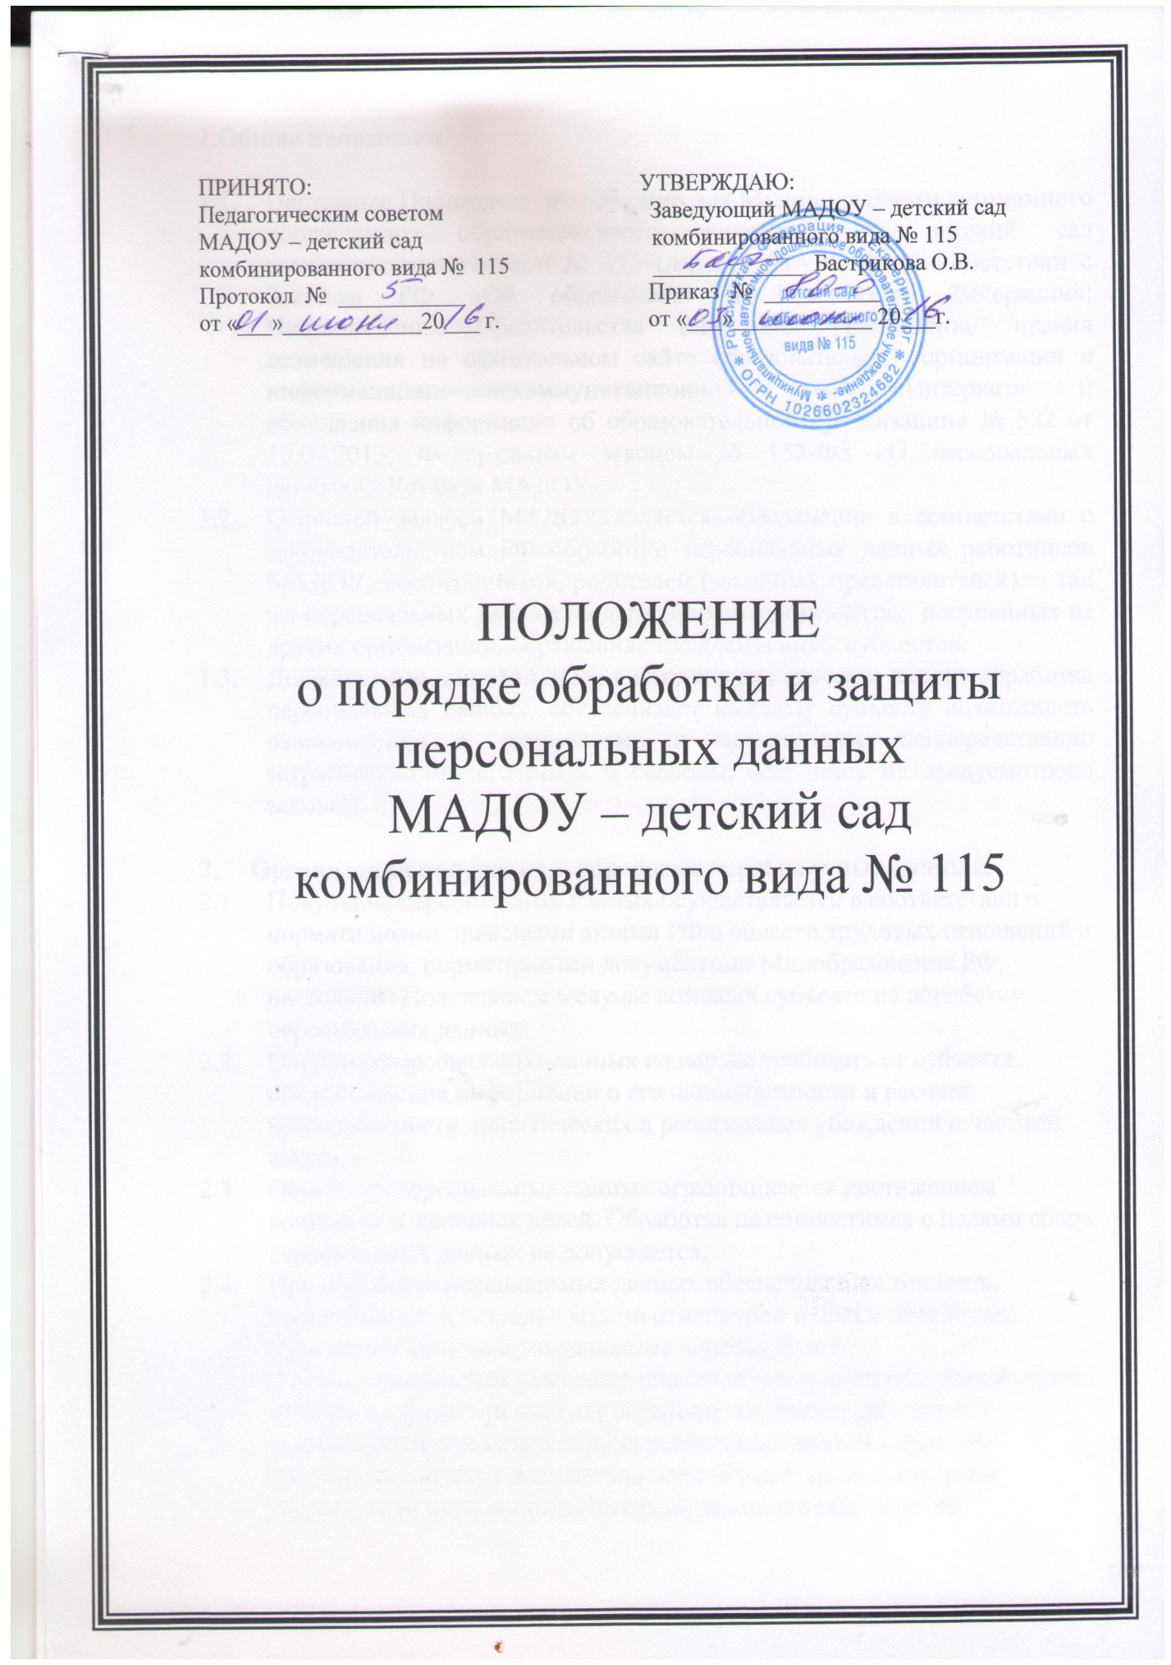

1.Общие положения
  - Настоящее Положение разработано для Муниципального автономного дошкольного образовательного учреждения – детский сад комбинированного вида № 115 (далее – МАДОУ) в соответствии с Законом РФ «Об образовании в Российской Федерации»; Постановления Правительства РФ «Об утверждении правил размещения на официальном сайте образовательной организации в информационно-телекоммуникационной сети «Интернет» и обновления информации об образовательной организации» № 582 от 10.07.2013; Федеральным законом № 152-ФЗ «О персональных данных», Уставом МАДОУ.
  - Основной задачей МАДОУ является обеспечение в соответствии с законодательством РФ обработки персональных данных работников МАДОУ, воспитанников, родителей (законных представителей), а так же персональных данных, содержащихся в документах, полученных из других организаций, обращениях граждан и иных субъектов.
  - Должностные лица МАДОУ, в обязанности которых входит обработка персональных данных, обеспечивает каждому субъекту возможность ознакомления с документами и материалами, непосредственно затрагивающими его права и свободы, если иное не предусмотрено законом.

- Организация получения и обработки персональных данных.
  - Получение персональных данных осуществляется в соответствии с нормативными правовыми актами РФ в области трудовых отношений и образования, нормативными документами Минобразования РФ, настоящим Положением в случае согласия субъекта на обработку персональных данных.
  - Оператор персональных данных не вправе требовать от субъекта предоставления информации о его национальности и расовой принадлежности, политических и религиозных убеждений и частной жизни.
  - Обработка персональных данных ограничивается достижением конкретных законных целей. Обработка не совместимая с целями сбора персональных данных не допускается.
  - При обработке персональных данных обеспечивается точность, достаточность и актуальность по отношению к целям обработки. Неполные или неточные данные не используются.
  - В случае увольнения работника или отчисления воспитанника оператор незамедлительно прекращает обработку персональных данных, уничтожает соответствующие персональные данные в срок не пресыщающий даты достижения цели обработки персональных данных, если иное не предусмотрено законодательством РФ.
  - Персональные данные хранятся в бумажном или электронном виде с соблюдением предусмотренных нормативными правовыми актами мер по защите персональных данных.
  - Работник МАДОУ допущенные к обработке персональных данных обязаны сохранять конфиденциальность.
  - При фиксации персональных данных на материальных носителях не допускается размещение на одном материале персональные данные цели обработки которых заведомо не совместимы. Для обработки различных категорий персональных данных используются отдельные материальные носители.
  - Лица, осуществляющие обработку персональных данных информируют руководителя МАДОУ о факте обработки персональных данных, о категориях обрабатываемых персональных данных, об особенностях и правилах осуществления обработки.
  - При использовании типовых форм документов, характер информации в которых предполагает или допускает включение в них персональных данных должны соблюдаться следующие условия:
- типовая форма документа содержит сведения о цели обработки персональных данных;
- при необходимости получения письменного согласия на обработку персональных данных типовая форма предусматривает поле, в котором субъект персональных данных может поставить отметку о своем согласии на обработку персональных данных, осуществляемую без использования средств автоматизации;
- типовая форма составлена таким образом, чтобы субъект персональных данных мог ознакомиться с информацией не нарушая прав и законных интересов иных субъектов персональных данных.
2.11. При ведении журналов, содержащих персональные данные субъектов, следует учитывать необходимости их ведения, которая предусмотрена федеральными законами и локальными актами. Назначенные ответственные за ведение журналов обязаны соблюдать требования конфиденциальности, не допускать копирование информации без законных на то оснований
2.12. Уничтожение и обезличивание части персональных данных производится способом, исключающим дальнейшую обработку этих персональных данных с сохранением возможности обработки иных данных, зафиксированных на материальном носителе.
2.13. Уточнение персональных данных производится путем обновления или изменения данных на материальном носителе или путем фиксации на том же материальном носителе сведений о вносимых в них изменениях, либо путем изготовления нового материального носителя с уточненными персональными данными.
2.14. Если персональные данные субъекта можно получить исключительно у третьей стороны, то субъект должен быть уведомлен об этом заранее, от него необходимо получить письменное согласие.
2.15. МАДОУ обязано уведомить субъекта персональных данных о последствиях отказа в предоставлении письменного согласия на получение и использование персональных данных.
3. Меры по обеспечению безопасности персональных данных при их обработке
3.1. При обработке персональных данных в отношении каждой категории определяются места их хранения, устанавливается перечень лиц, осуществляющий их обработку, либо имеющие к ним доступ.
3.2. Оператором обеспечивается раздельное хранение персональных данных (материальных носителей), обработка которых осуществляется в различных целях.
3.3. Комплекс мер по защите персональных данных направлен на предупреждение нарушений доступности, целостности, достоверности и конфиденциальности информации и обеспечивает ее безопасность в процессе управленческой и производственной деятельности.
3.4. Порядок конкретных мероприятий по защите персональных данных определяется приказом руководителя МАДОУ,

4. Права и обязанности субъекта персональных данных и оператора при обработке персональных данных.
4.1. В целях обеспечения защиты своих персональных данных субъект в соответствии Законом № 152-ФЗ за исключением случаев, предусмотренных законодательством имеет право:
- на получение сведений об операторе, месте его нахождения, наличия у него персональных данных, относящихся к субъекту, а так же на ознакомления с этими данными;
- требование от оператора уточнения своих персональных данных, их блокировки или уничтожения в случае, если данные являются неполными или устаревшими, незаконно получены или не являются необходимыми для заявленной цели обработки.
- получение при обращении или запросе информации, касающейся обработки его персональных данных.
4.2. Оператор обязан:
- безвозмездно предоставлять субъекту или его законному представителю возможность ознакомления с его персональными данными;
- вносить в персональные данные субъекта необходимые изменения;
- уничтожать или блокировать при предоставлении субъектом или его законным представителем сведений о том, что персональные данные являются неполными, устаревшими или незаконно получены, а так же не являются необходимыми для заявленной цели обработки;
- уведомлять субъекта или его законного представителя о внесенных изменениях, устранении нарушений или уничтожении персональных данных;
- в случае выявления неправомерной обработки персональных данных, оператор в течение 3-х дней обязан прекратить неправомерную обработку персональных данных. В случае, если обеспечит правомерность обработки невозможно, оператор в срок не превышавшей 10 рабочих дней с даты выявления неправомерной обработки, обязан уничтожить такие персональные данные или обеспечит их уничтожение;
- в случае отзыва субъектом персональных данных согласия на обработку его персональных данных оператор обязан прекратить их обработку, в случае, если сохранение персональных данных более не требуется для целей обработки, уничтожать персональные данные в срок не превышающий 30 дней с даты поступления указанного отзыва, если иное не предусмотрено договором или иными соглашениями между субъектом и оператором.
4.3. Оператор не вправе без письменного согласия субъекта персональных данных передавать обрабатываемые персональные данные третьим лицам, за исключением случаев, предусмотренных законодательство РФ.
4.4. Ответственность за соблюдение требований законодательства РФ при обработке и использовании персональных данных возлагается на руководителя МАДОУ и конкретных должностных лиц, обрабатывающих персональные данные.

